平成２０年 ７月
日本ボーイスカウト兵庫連盟
宝塚地区指導者委員会
川西地区指導者委員会

第944回 ボーイスカウト講習会開催のご案内
三指
標記講習会を下記のとおり開催します。
宝塚、川西両地区にて参加者定数（約32名まで）を越えない限り他地区からの参加もお受けします。各団責任者（団委員長）から所定の参加申込書にて下記の開設担当者までご連絡下さい。
なお、参加希望が定数を超える見込みとなる場合は、開設地区内を優先した上で先着順にて受付けさせていただく場合がありますのでご了承下さい。
弥栄

記
１．目 的 ボーイスカウト運動における指導者訓練の導入として、広く一般（18歳以上）の方々に、スカウト活動の内容をわかりやすく伝え、スカウト教育の原理と基本的な方法を、正しく知っていただくために開催するものです。

２．日 時 平成２０年８月３１日（日）９：３０～１６：３０（受付９：１５から）

３．会 場 宝塚市立中央公民館２階（〒665-0033宝塚市伊孑志 1-4-1 Tel 0797-73-0606）
〔交通機関 阪急 逆瀬川駅から徒歩５分〕（別紙 会場案内参照）

４．主任講師 澁野 敏彦 しぶの としひこ （日本連盟リーダートレーナー）

５．開設担当 牛塚 育雄 （宝塚地区指導者委員長） Tel&Fax 0797-84-3966
６．参加費 １名に付き ￥２，０００－ （昼食、教材費等）
７．服 装 制服・ネッカチーフのある方は着用。無い方は野外活動に適した服装と
履き物（ハイヒール、サンダル等は不可）。ベレーまたは帽子（日よけ）

８．持ち物 筆記用具、指導者手帳（手帳の無い方には、当日会場で頒布します。）
一冊 ２６３円（参加申込み時にご予約下さい）

９．参加申込 各団ごとに（次頁の）参加申込書に必要事項を記入の上、８月１５日（金）までに 上記 開設担当宛にテレファックス送信してください。

宝塚市立中央公民館のご案内
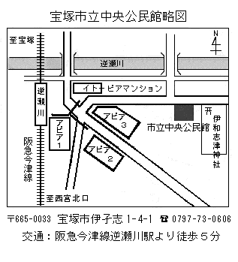
（※駐車場スペースが少ないためできるだけ公共交通機関でお越しください）

944講習会 開設担当（0797-84-3966）宛
第944回ボーイスカウト講習会 参加申込書
地区 第 団 連絡担当者 （ ℡ － － ）
加盟員№ | 性別 | 年齢 | 役務 | 住 所 | 電話番号 | 手帳購入○ ×
フリガナ
氏 名
№ | 男・女 |  |  | 〒
№ | 男・女 |  |  | 〒
№ | 男・女 |  |  | 〒
№ | 男・女 |  |  | 〒
№ | 男・女 |  |  | 〒
- 加盟登録のある場合はもれなく登録№を記入（未登録の場合は不要です）
- 本申込書で提出された個人情報は本講習会の開設目的のためのみに使用します。
ただし、加盟員番号、氏名、年齢（住所、電話番号を除く）は日本連盟提出用の受講修了者名簿に
記録、保存されるほか、受講者統計等の分析資料に活用する場合があります。

